SECRETARÍA DISTRITAL DE AMBIENTE Folios: 1. Anexos: No.
Radicación #: 2015IE163490 Proc #: 3207922 Fecha: 2015-08-31 15:42 Tercero: 899999061-9 SDASECRETARIA DISTRITAL DE AMBIENTE
Dep Radicadora: SUBDIRECCIÓN DE ECOSISTEMAS Y RURALIDADClase Doc: Interno Tipo Doc: Memorando Consec:

MEMORANDO

PARA: SANDRA PATRICIA MONTOYA
Subdirectora de Control Ambiental al Sector Público

DE: JOSÉ FERNANDO CUELLO CUELLO
Subdirector de Ecosistemas y Ruralidad

ASUNTO: Reporte sobre pérdida de agua en la estructura o vertedero del humedal Tibanica

Cordial saludo doctora Sandra,

Debido al suministro de agua realizado al Parque Ecológico Distrital de Humedal (PEDH) Tibanica, entre el 16 y el 19 de agosto de 2015 del presente año, con el cual se aportaron aproximadamente 1.600 metros cúbicos de agua, se observó una súbita elevación de la lámina de agua que permitió identificar una filtración en la estructura de salida o vertedero de aguas del PEDH Tibanica.

En respuesta a esto, la Subdirección de Ecosistemas y Ruralidad (SER) y la Subdirección de Control Ambiental al Sector Público (SCASP) de esta Secretaría realizaron visita al humedal Tibanica el 20 de agosto de 2015, para corroborar la fuga identificada por parte del apoyo técnico-social de este humedal durante recorrido del 19 de agosto del año en curso.

Para atender esta situación se han realizado dos visitas de campo y dos reuniones con el equipo técnico de la Gerencia Corporativa Ambiental y la Gerencia Zona 5 de la Empresa de Acueducto, Alcantarillado y Aseo de Bogotá (EAB-ESP).

En la primera visita técnica realizada el 20 de agosto de 2015 (Anexo 1) se identificó una filtración considerable, así mismo se observó que de acuerdo con marcas realizadas entre un día y otro la lámina de agua en el sector denominado como “refugio 1” había disminuido 6 cm en un tiempo de 24 horas.

Resultado de esta situación en la reunión de seguimiento a la solución del déficit hídrico del 21 de agosto de 2015, convocada por esta Secretaría, se expuso el tema a los delegados de las dos gerencias de la EAB-ESP arriba citadas (Anexo 2). Producto de esta reunión se programó un recorrido para el 22 de agosto de 2015, de cara a resolver esta situación con carácter de urgencia, en el cual los delegados de la EAB-ESP, tras identificar la fuga de agua, se comprometieron a realizar las intervenciones pertinentes, entre el 24 y el 26 de agosto del año en curso (Anexo 3).

El día martes 25 de agosto de 2015 se realizó una reunión para tratar la problemática de déficit hídrico del humedal y la filtración detectada, así como las alternativas para su solución. Debido a que a esa fecha no se había iniciado ninguna intervención a la estructura de salida, se reiteró la necesidad de realizar acciones inmediatas para mitigar la pérdida del agua ingresada recientemente como suministro provisional al humedal, por lo cual se reafirmó dicho compromiso (Anexo 4). En esta reunión la EAB-ESP, a través de su representante en la misma, informó que se había realizado un aforo a la filtración, que arrojó 0.026 litros por segundo.

Como labor de monitoreo de los niveles del agua que están ingresando para atender el déficit hídrico del humedal, el miércoles 26 de agosto de 2015 se realizó visita observando un aumento en los niveles de agua en los canales (Anexo 5). Con base en lo encontrado se consideró necesario realizar tambrado que permitiese que el agua hidrate el sector denominado “refugio 2” y no se desplace hacia el refugio 1. Al visitar el refugio 1 y el vertedero, se observó que aún no se daba inicio a las intervenciones por parte de la EAB-ESP, por lo cual continuaba la filtración del agua.

A partir de esta revisión se evidenció que el agua suministrada al Refugio 1 se está escurriendo por una fisura o grieta que presenta dicha estructura en la superficie escalonada que entrega al Box Culvert construido por la EAB-ESP, también conocido como colector Piamonte. En las siguientes imágenes se presenta lo observado en la visita técnica:

En la imagen 1 se observa cómo el material flotante se encuentra ubicado en el sector del vertedero de salida del humedal, esto a causa de la pendiente hidráulica que presenta esta lámina de agua en dicha zona, aclarando que no alcanza la cota de salida del vertedero sino la cota de la filtración o fisura.

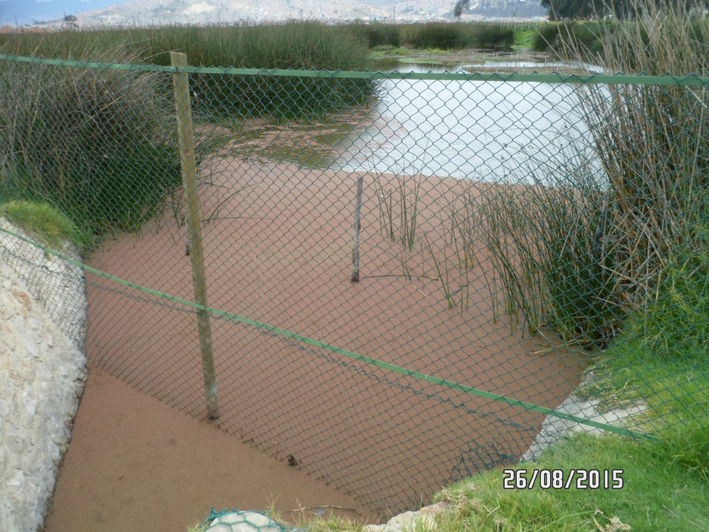
Flujo del agua
Material Flotante
Vertedero
Imagen 1. Estructura o vertedero de salida en la Zona de Refugio 1 del PEDH Tibanica

En la imagen 2 se observa que el agua que se está escurriendo por la falla del vertedero, aparece en el tercer escalón de la estructura interna de conducción.

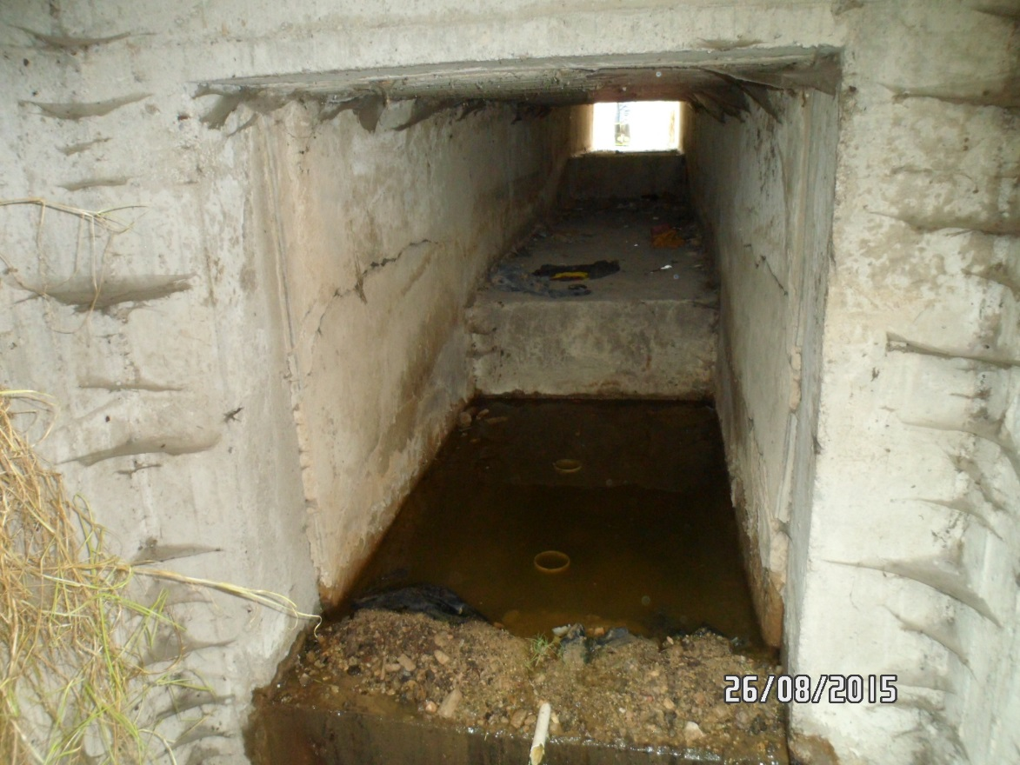
Segundo Escalón
Tercer Escalón
Primer Escalón
Estructura interna de conducción
Flujo del agua
Imagen 2. Detalle del sitio donde aparece el agua dentro de la estructura interna de conducción

En las imágenes 3 y 4 se presentan pantallazos del video tomado del flujo encontrado en el sitio del escalón 3, dentro de la estructura de conducción. Se puede notar en dichas imágenes cómo el flotador utilizado desde la unión de las placas de los escalones 2 y 3 se desplaza por su pendiente y por el caudal que sale a través de la fisura o desprendimiento de estas placas.

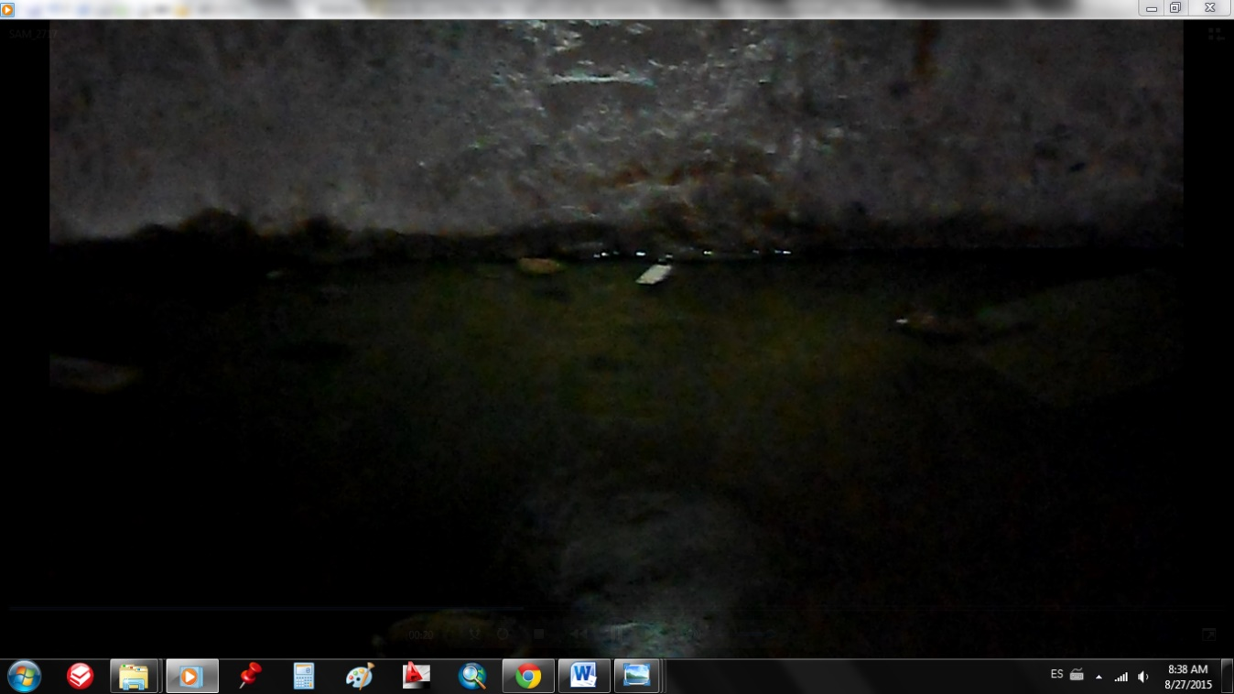
Unión de placas
Tubería
Flotador
Imagen 3. Línea de flujo en el tercer escalón dentro de la estructura de conducción
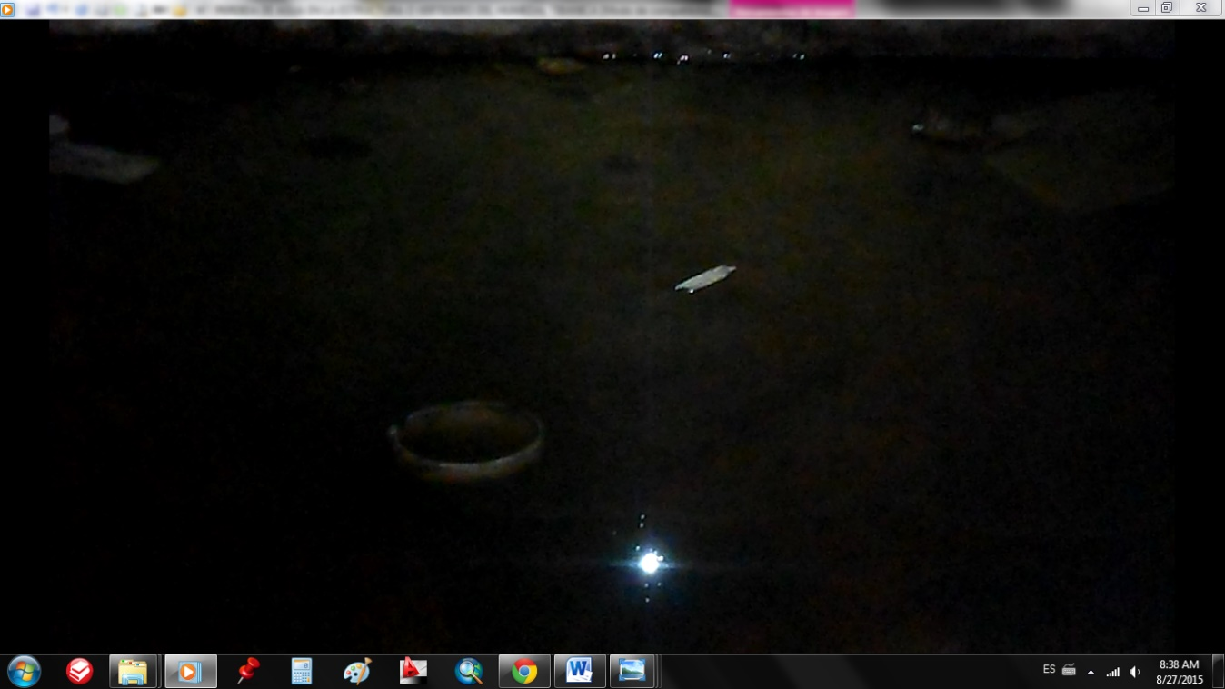
Unión de placas
Tubería
Flotador
Imagen 4. Línea de flujo en el tercer escalón dentro de la estructura de conducción

Revisando el archivo fotográfico del vertedero cuando se han presentado niveles bajos de la lámina de agua en el humedal Tibanica, se observó que la cara frontal de esta estructura y sus aletas, las cuales se encuentran recubiertas por una capa de concreto, se encuentran con fisuras, grietas o detalles, los cuales pueden ser sitios de posibles fugas de agua del humedal, esto debido a que la estructura utilizada es de gaviones, los cuales son estructuras permeables.

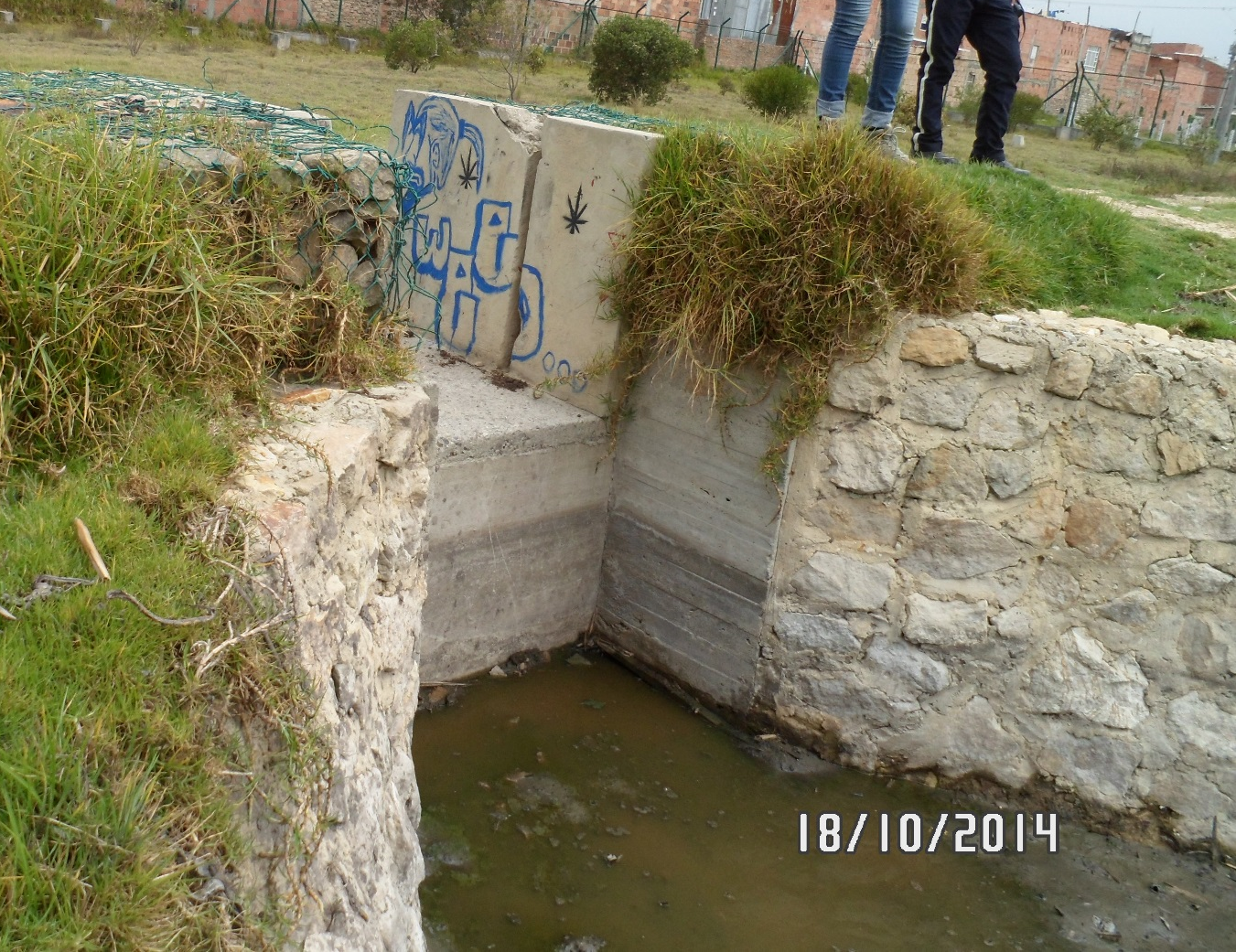
Imagen 5. Detalles de la pared frontal del vertedero de salida del humedal Tibanica, estructura construida en el marco del contrato N° 1-01-24100-1097-2009 (EAB-ESP y la Unión Temporal Tibanica).

De la visita realizada se concluye lo siguiente:

- Las fallas de impermeabilización de la cara frontal del vertedero pueden estar aportando a la disminución de los niveles de la lámina de agua del humedal Tibanica, elemento por donde posiblemente se está filtrando el agua que aparece en la junta o unión de las placas de concreto de los escalones 2 y 3 de la estructura interna de conducción.

- La falla, encontrada y mencionada en las visitas de campo en la estructura o vertedero de salida, puede ser una de las causas de la desecación o pérdida de espejo de agua del PEDH Tibanica.

- Las filtraciones presentadas en la estructura hidráulica o vertedero impactan el humedal ya que se está disminuyendo su espejo de agua, por lo cual se deben realizar las reparaciones de forma inmediata y/o en lo posible construir con bolsa-suelo un dique que contenga las aguas del humedal y no lleguen hasta la estructura.

- Se debe garantizar que la impermeabilización se haga a toda la estructura hasta llegar a la cota vertedora, ya que se desconoce si en diferentes niveles de agua se estén presentando otras fugas.

- Una vez realizada la impermeabilización se debe realizar un seguimiento constante al interior de la estructura de conducción para verificar que no se estén presentando fugas por otros sitios.

Se adjuntan a este memorando actas de visita y de reunión, en las cuales se insta a la EAB-ESP a tomar las medidas pertinentes y con carácter urgente para atender la filtración de agua del humedal.

Adicionalmente queremos consultar si las obras descritas (impermeabilización de la estructura y construcción con bolsa-suelo de un dique que contenga las aguas del humedal para que no lleguen hasta la estructura) requieren solicitud de permiso de ocupación de cauce por parte de EAB-ESP.

Atentamente,

Jose Fernando Cuello Cuello
SUBDIRECCIÓN DE ECOSISTEMAS Y RURALIDAD

Anexo 1. 2015/08/20_acta_visita_filtración (3 folios)
Anexo 2. 2015/08/21_acta_comite_directivo (8 folios)
Anexo 3. 2015/08/22_recorrido_SDA_ALB_EAB (3 folios)
Anexo 4. 20150/8/25_acta_2do_comite_directivo_V2 (5 folios)
Anexo 5. 2015/08/26_monitoreo_suministro (4 folios)

Revisó y aprobó:

Proyectó: FABIO ANDRES CASTRO

